GERIATRIE

Epreuve de vérification des connaissances pratiques

Sujet : 1

L’ensemble des sujets est à traiter

Mme AR âgée de 85 ans est amenée aux urgences par sa fille pour un malaise sans traumatisme ni perte de connaissance. Elle a déjà présenté un malaise léger un mois auparavant qui n’avait pas donné lieu à une hospitalisation. Elle décrit également une dyspnée d’effort depuis 1 an d’aggravation progressive.
Dans les antécédents, on note une hypertension artérielle, un diabète de type 2 et un syndrome anxio-dépressif.
Son traitement comporte Amlodipine 5mg/j, Ramipril 5mg/j , Metformine 1 g 2fois/jour, Oxazepam 10mg/j, mirtazapine 15 mg/j au coucher.
A l’examen clinique, elle n’a ni syndrome confusionnel, ni symptôme neurologique. li n’y a pas de signe clinique d’insuffisance cardiaque. L’auscultation cardiaque est évocatrice d’un souffle de rétrécissement aortique.

Question N° 1 :
Citez les signes auscultatoires évocateurs du rétrécissement aortique.

Question N° 2 :
Dans ce contexte de malaise, quelle donnée de l’examen physique manque-t-il ?

TSVP

Question N° 3 :
Voici l’ECG de cette patiente : interprétez-le?

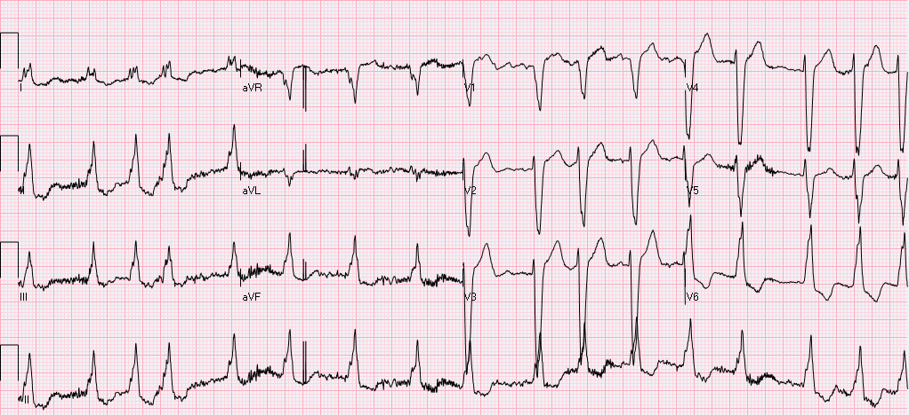

Question N° 4 :
Quels autres examens paracliniques demandez-vous ?

Question N° 5 :
Les résultats des examens biologiques sont normaux. Quelle est votre prise en charge thérapeutique immédiate? Justifiez.

Question N° 6 :
Au décours de votre prise en charge, la patiente est bien équilibrée sur le plan thérapeutique mais présente toujours une dyspnée à l’effort. L’échographie qui est réalisée montre une surface aortique à 0,8 cm². Quelle mesure thérapeutique proposez-vous ? Justifiez

Apres prise en charge adaptée, la patiente est améliorée. Elle est revue 1 an plus tard car elle est à nouveau dyspnéique. Son hémogramme est le suivant :

- Hémoglobine : 7,5g/dl
- VGM 78 micro3
- plaquettes 428 000/mm³
- GB 8000 /mm³
- réticulocytes 1%
Question N° 7 :
Interprétez l’hémogramme ?

Question N° 8 :
Quels examens complémentaires demandez-vous ?

Question N° 9 :
En attendant les résultats des examens, quelles sont les deux principales mesures thérapeutiques à prendre pour cette patiente ?

SUJET : 2
Monsieur P âgé de 85 ans est adressé en médecine gériatrique à la demande de son médecin traitant pour troubles de l’équilibre. Il vit à domicile avec son épouse.
Ses troubles de l’équilibre s’aggravent progressivement depuis 6 mois. Sa femme dit que sa marche est instable. Il a présenté 2 chutes au cours du dernier mois sans conséquence traumatique. Le patient est décrit comme ralenti par son épouse ; il a réduit ses activités, il est moins motivé ; son épouse rapporte que les tâches élaborées sont plus difficiles, par exemple lire son journal, payer ses factures. Les activités de la vie quotidienne sont préservées hormis une incontinence urinaire apparue depuis 3 mois d’après son épouse.
A l’interrogatoire, le patient a du mal à se concentrer et avoir une attention soutenue.
A l’examen clinique on ne relève pas de déficit neurologique focalisé, on retrouve une astasie-abasie avec tendance à la rétropulsion, il n’y a pas de syndrome extrapyramidal, ni de syndrome vestibulaire ni cérébelleux, ni de signe en faveur d’une neuropathie périphérique. Le MMSE est à 24/30. Les fluences verbales alphabétique et catégorielle sont altérées (8 et 4 mots). Il n’y a pas de trouble de la mémoire épisodique ; le test des 5 mots de Dubois est le suivant : score 10/10 et score pondéré 16/20.
Dans ses antécédents, on note un diabète de type 2, une hypertension artérielle, une Artériopathie Oblitérante des Membres Inférieurs stade 2.
Son traitement habituel comprend : METFORMINE 500 mg matin et soir, VALSARTAN HYDROCHLOROTHIAZIDE 160/12,5 mg, PANTOPRAZOLE 40 mg.
Ses constantes sont les suivantes : PA 130/80 mmHg, FC 70 bpm, spO2 98%, température 36,8°C, glycémie capillaire 1 g/L.

TSVP

Question N° 1 :
Donnez 3 hypothèses diagnostiques pour expliquer les troubles de l’équilibre et sur quels arguments ?

Question N° 2 :
Compléter l’examen clinique ?

Question N° 3 :
Quels examens para cliniques proposez-vous et que recherchez-vous ?

Question N° 4 :
Pour conforter votre diagnostic principal, vous envisagez un geste à visée diagnostique et thérapeutique. Lequel ?

À l’issue de son hospitalisation en court séjour gériatrique, le patient est orienté en Soins de suite gériatriques pour rééducation de l’équilibre et de la marche. Pendant son séjour en SSR, un traitement par PAROXETINE est introduit.
Après 1 semaine d’hospitalisation en SSR il développe une fièvre à 38°C en rapport avec une pneumopathie basale droite qui est traitée par AMOXICILINE-ACIDE CLAVULANIQUE.
3 jours après la fin de l’antibiothérapie il présente plusieurs épisodes diarrhéiques.

Question N° 5 :
Quelle est votre hypothèse diagnostique ? Quels sont les facteurs favorisants cet épisode ? Quel examen complémentaire demandez-vous ? Quelle est votre prise en charge ?

Question N° 6 :
Les problèmes infectieux sont résolus. Vous constatez une natrémie à 127 mmol/l alors qu’elle était normale jusqu’à présent. Votre examen clinique ne trouve pas d’œdème.
Quels mécanismes peuvent être à l’origine du trouble ionique observé ?

Question N° 7 :
Après la réhydratation ce patient conserve une natrémie à 130 mmol/l, quel est votre diagnostic ?
Quel examen paraclinique demandez-vous ? Quelle est votre prise en charge ?
L’hyponatrémie est corrigée. Le patient s’alimente peu. Il a perdu 3,5 kgs en 2 semaines. Il mesure 1m72 et pèse 60 kgs. Son taux d’albumine est à 33 g/l.
Question N° 8:
Quel est votre diagnostic ? Sur quels arguments ? Quels éléments devez-vous prendre en compte pour interpréter le taux d’albumine ?

Question N° 9:
Quelle prise en charge proposez-vous ? Graduer cette prise en charge.

